**"Plein les bottes": des centaines d'agriculteurs protestent dans le Nord**

SOURCE AFP

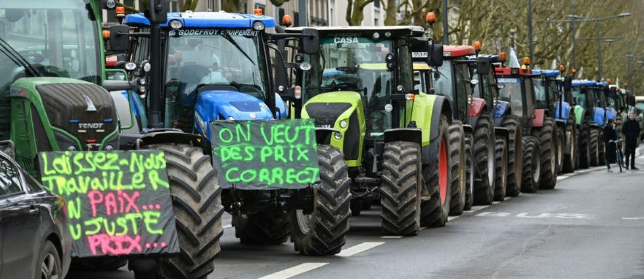

Des centaines de tracteurs se sont garés mardi en plein centre de [Lille](https://www.lepoint.fr/tags/lille), où des agriculteurs sont venus symboliquement déposer leurs bottes devant la préfecture, pour réclamer une rémunération plus juste et un allègement des contraintes au moment où leurs charges s'alourdissent.

A Amiens, une soixantaine de tracteurs et plusieurs centaines d'agriculteurs se sont également rassemblés devant la préfecture, où ils ont déposé des ballots de paille, a constaté un correspondant de l'[AFP](https://www.lepoint.fr/tags/afp).

Certains manifestants ont également lancé des projectiles en direction des forces de l'ordre.

A Lille, où avaient convergé 500 tracteurs selon la FDSEA, à l'origine du rassemblement, plus de 300 selon la police, les engins ont occupé une des principales avenues du centre-ville.

Les manifestants arboraient des pancartes où l'on pouvait lire "[France](https://www.lepoint.fr/tags/france), veux tu encore de tes paysans ?" ou encore "Laissez nous travailler en paix, au juste prix".

"On en a plein les bottes", lâche Matthieu Leroy, jeune éleveur venu de Comines (Nord). "L'électricité a quadruplé, le prix des engrais a triplé, les aliments pour bétails ont beaucoup augmenté aussi", dit-il à l'AFP.

Résultat : "On n'arrive pas à se payer un SMIC pour 70 heures par semaine. Heureusement que mon épouse travaille".

Des négociations tendues sont actuellement en cours entre industriels, grande distribution et agriculteurs, et doivent s'achever à la fin du mois.

Les agriculteurs réclament notamment l'application des lois Egalim votées en 2018 et 2021, visant à protéger la rémunération des agriculteurs, en répartissant mieux les revenus de l'agriculture entre producteurs, transformateurs et distributeurs.

Les manifestants entendaient aussi protester contre les règles en matière d'épandage de pesticides, dénonçant un durcissement en la matière.

"Ce sont des zones sur lesquelles on paie des taxes, des fermages et d'autres charges, sans pouvoir en tirer un revenu", souligne Lucile Delbar, secrétaire générale adjointe de la FDSEA du Pas-de-Calais.

Les manifestants s'inquiètent également de l'obligation de laisser 4 à 7 % de terres en jachère à partir de 2023, dans le cadre de la réforme de la PAC.

22/02/2022 16:17:23 -          Lille (AFP) -          © 2022 AFP